Иерей Михаил Валерьевич ГРИГОРЬЕВ
19 июля 1976 г.
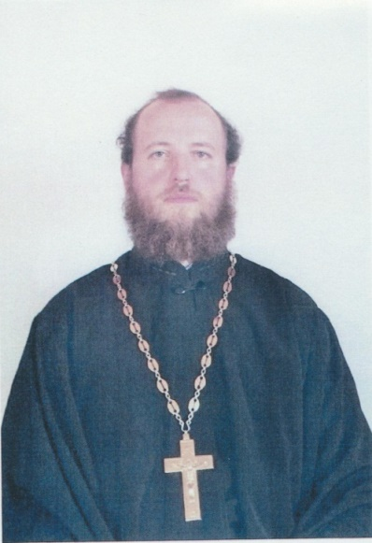
Настоятель

Храм иконы Божией Матери «Неувядаемый Цвет» в Рублево
Светское образование
среднее-специальное 2000 г. – Лисинский лесохозяйственный колледж Ленинградская обл.
Духовное образование
2005 г. – Московская Духовная Семинария СЗО
2016 г. – курсы повышения квалификации клириков г. Москвы в МПДА при Новоспасском монастыре
Хиротонисан
10 февраля 2002 г. в сан диакона
30 апреля 2006 г. в сан пресвитера
День тезоименитства
21 ноября

Награды
- Иерархические (богослужебные награды):
2007 г. – набедренник;
2011 г. – камилавка;
2014 г. – наперсный крест;
- Церковные награды (Патриаршая грамота, ордена, медали):
2012 г. – юбилейная медаль РПЦ в память 200-т-летия победы в Отечественной войне 1812 г.;
2016 г. – юбилейная медаль РПЦ в память 1000-летия преставления равноапостольного великого князя Владимира.
2017 г. – юбилейная медаль РПЦ «В память восстановления Патриаршества в РПЦ»
2017 г. - Юбилейная медаль РПЦ «В память 100-летия восстановления Патриаршества в РПЦ».

